|  |  |  |
| --- | --- | --- |
|  | **Carátula para entrega de prácticas** | |
| Facultad de Ingeniería | | Laboratorio de docencia |

Laboratorios de computación

salas A y B

|  |  |
| --- | --- |
| *Profesor:* | **RODRIGUEZ ESPINO CLAUDIA** |
| *Asignatura:* | **FUNDAMENTOS DE PROGRAMACIÓN** |
| *Grupo:* | **3** |
| *No de Práctica(s):* | **8** |
| *Integrante:* | **DOMINGUEZ CHAVEZ JAZER RAYMUNDO** |
| *Semestre:* | **SEGUNDO SEMESTRE** |
| *Fecha de entrega:* | **LUNES, 30 DE ABRIL.** |
| *Observaciones:* |  |
|  |  |

CALIFICACIÓN: __________



**Objetivo:**

Elaborar programas en lenguaje C que incluyan las estructuras de selección if, if-else,

switch y ternaria (o condicional) para la resolución de problemas básicos.

**Actividades:**

* Elaborar expresiones lógicas/condicionales utilizadas en las estructuras de

selección y realizar su evaluación.

* Elaborar un programa en lenguaje C para cada estructura de selección.

**Introducción**

Las estructuras de control de flujo en un lenguaje especifican el orden en que se realiza el

procesamiento de datos.

Las estructuras de selección (o condicionales) permiten realizar una u otra acción con base

en una expresión lógica. Las acciones posibles a realizar son mutuamente excluyentes, es

decir, solo se puede ejecutar una a la vez dentro de toda la estructura.

Lenguaje C posee 3 estructuras de selección: la estructura if-else, la estructura switch y la

estructura condicional o ternaria.

**Desarrollo**

1. Escribir el programa realizado en el examen para ejemplificar los objetivos de esta práctica.

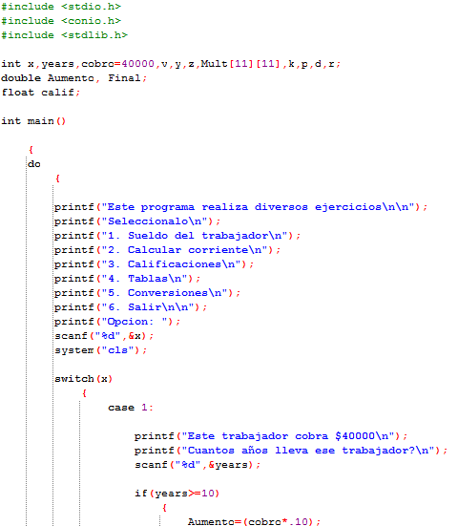



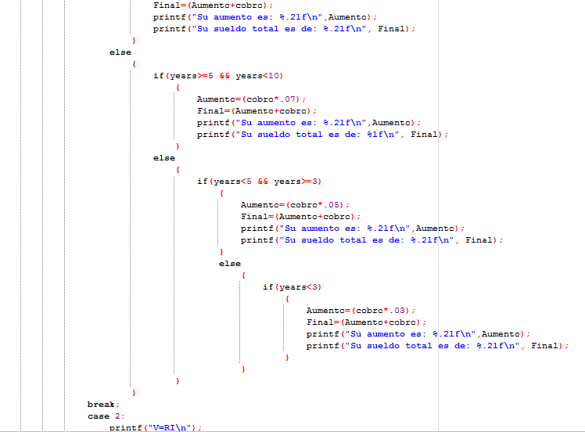

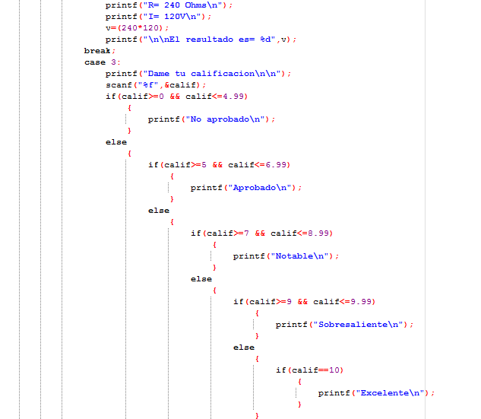

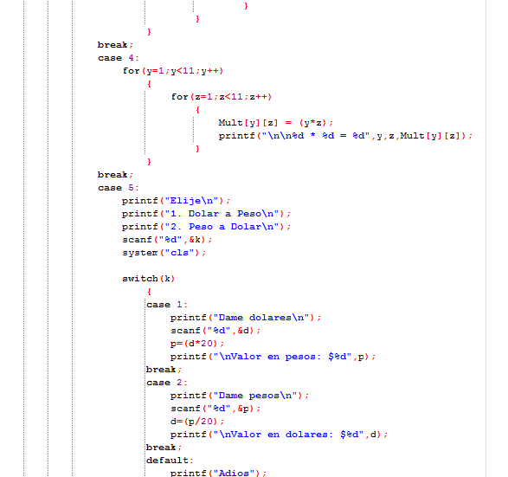

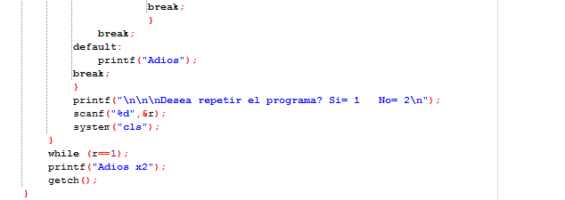

**Conclusión**

Se puede concluir que las estructuras usadas en este programa son muy útiles para la creación de menús en el caso de switch-case y para condiciones if-else o while. Todas tienen su función y son códigos básicos para empezar la programación en C.